HOẠT ĐỘNG THAM QUAN TRẢI NGHIỆM

CHÀO MỪNG 8.3

Chào mừng 115 năm Quốc tế Phụ nữ (8/3/1910 – 08/3/2025) Công đoàn Trường THCS Nguyễn Chuyên Mỹ tổ chức chuyến tham quan trải nghiệm, tìm hiểu lịch sử cho tất cả CB-GV-NV của trường tại đền Bà Chúa Then, Chùa Bút Tháp, Chùa Dâu, Chùa Phật Tích thuộc địa phận tỉnh Bắc Ninh. Đây là điểm đến tâm linh với nhiều ý nghĩa may mắn nhân dịp đầu năm mới.
Nhằm phát huy tinh thần đoàn kết trong tập thể nhà trường và nhân dịp kỉ niệm ngày Quốc tế phụ nữ 8/3, Công đoàn Trường THCS Nguyễn Chuyên Mỹ đã tổ chức cho toàn thể cán bộ -Giáo viên -Công nhân viên trong trưởng chuyến tham quan dã ngoại tìm hiểu lịch sử cho tất cả CB-GV-NV của trường tại đền Bà Chúa Then, Chùa Bút Tháp, Chùa Dâu, Chùa Phật Tích thuộc địa phận tỉnh Bắc Ninh
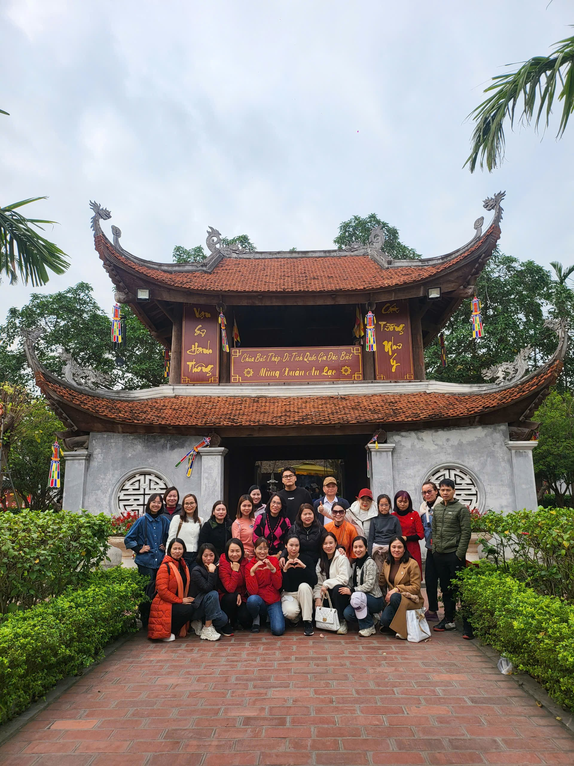
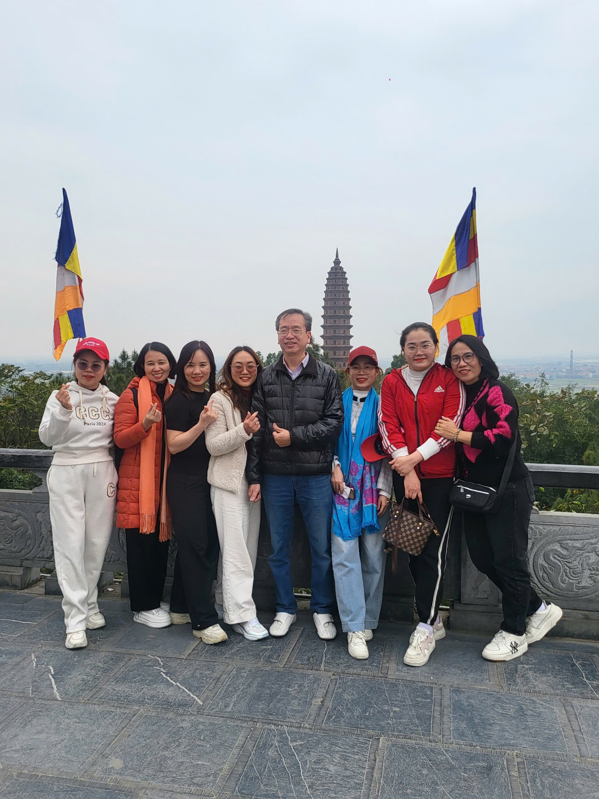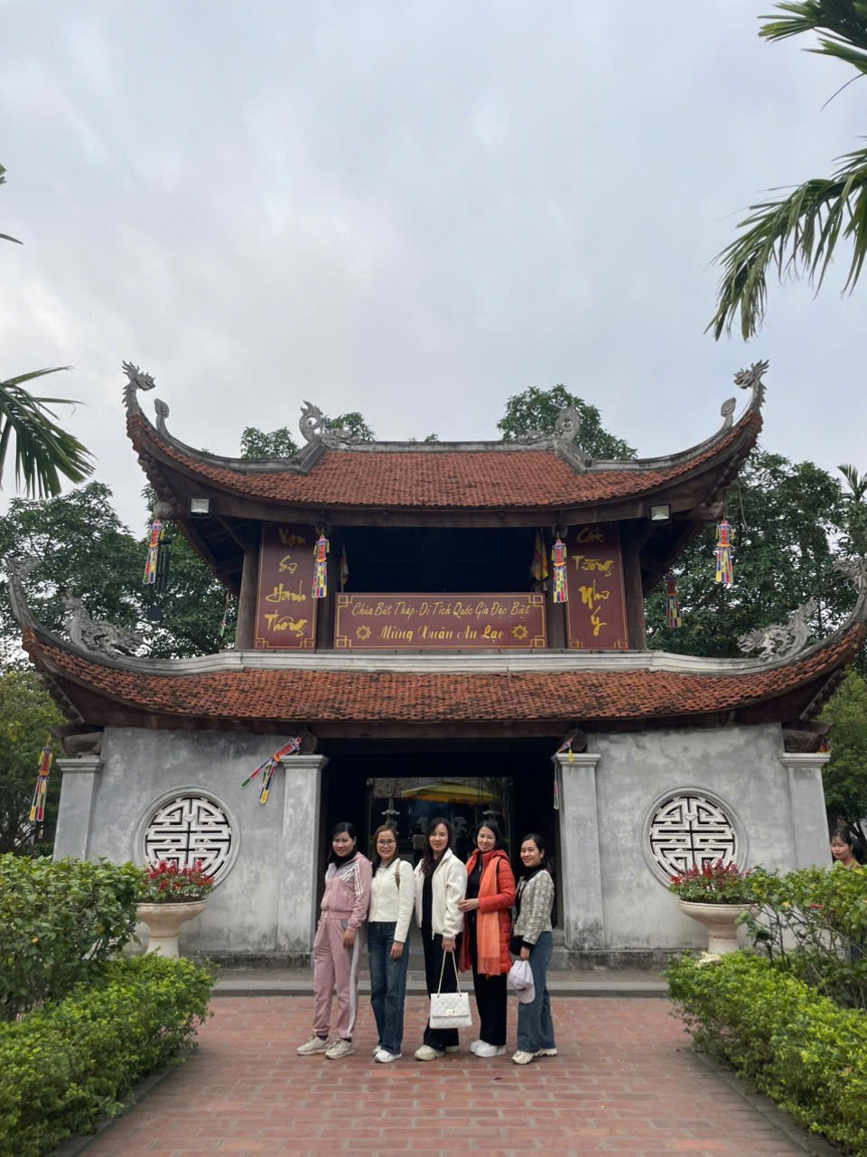

Tại buổi dã ngoại, chị em phụ nữ đã tích cực tham gia các hoạt động vui khỏe bổ ích ngoài trời, cũng là dịp để các cô khoe tài nội trợ, hăng hái trong các trò chơi, tiếng cười đùa giòn tan ai cũng thích thú được hòa mình với thiên nhiên cây cỏ để chụp cùng nhau những tấm ảnh đẹp bên con thác hoang dã này .
Chuyến dã ngoại thật sự đã tạo được những phút giây vui vẻ, thư giãn, ấm tình đồng nghiệp. Chuyến đi này cũng giúp tập thể Trường Nguyễn Chuyên Mỹ xích lại gần nhau hơn, đoàn kết hơn để tiếp tục thực hiện thật tốt nhiệm vụ trồng người.
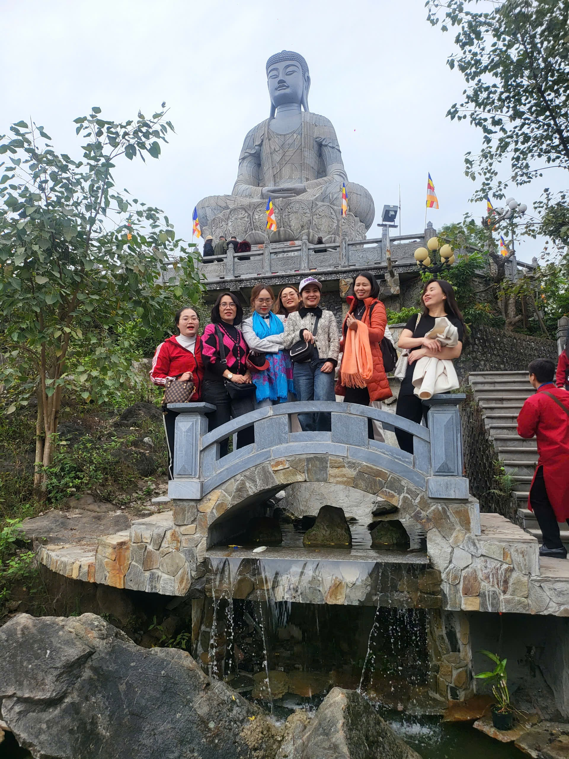

Chuyến tham quan dã ngoại cũng là dịp tăng thêm sự trải nghiệm cho các giáo viên trong cuộc sống, không chỉ giúp mọi người giải tỏa những căng thẳng trong công việc mà còn giúp cho mọi người hiểu và tự hào về những danh lam thắng cảnh đẹp của địa phương nơi mình đanh sinh sống và công tác. Cùng chung tinh thần đó, tất cả giáo viên – nhân viên của Trường Nguyễn Chuyên Mỹ luôn ra sức thi đua rèn luyện cả về phẩm chất đạo đức lẫn chuyên môn nghiệp vụ để có thể xây dựng một tập thể vững mạnh về mọi mặt.
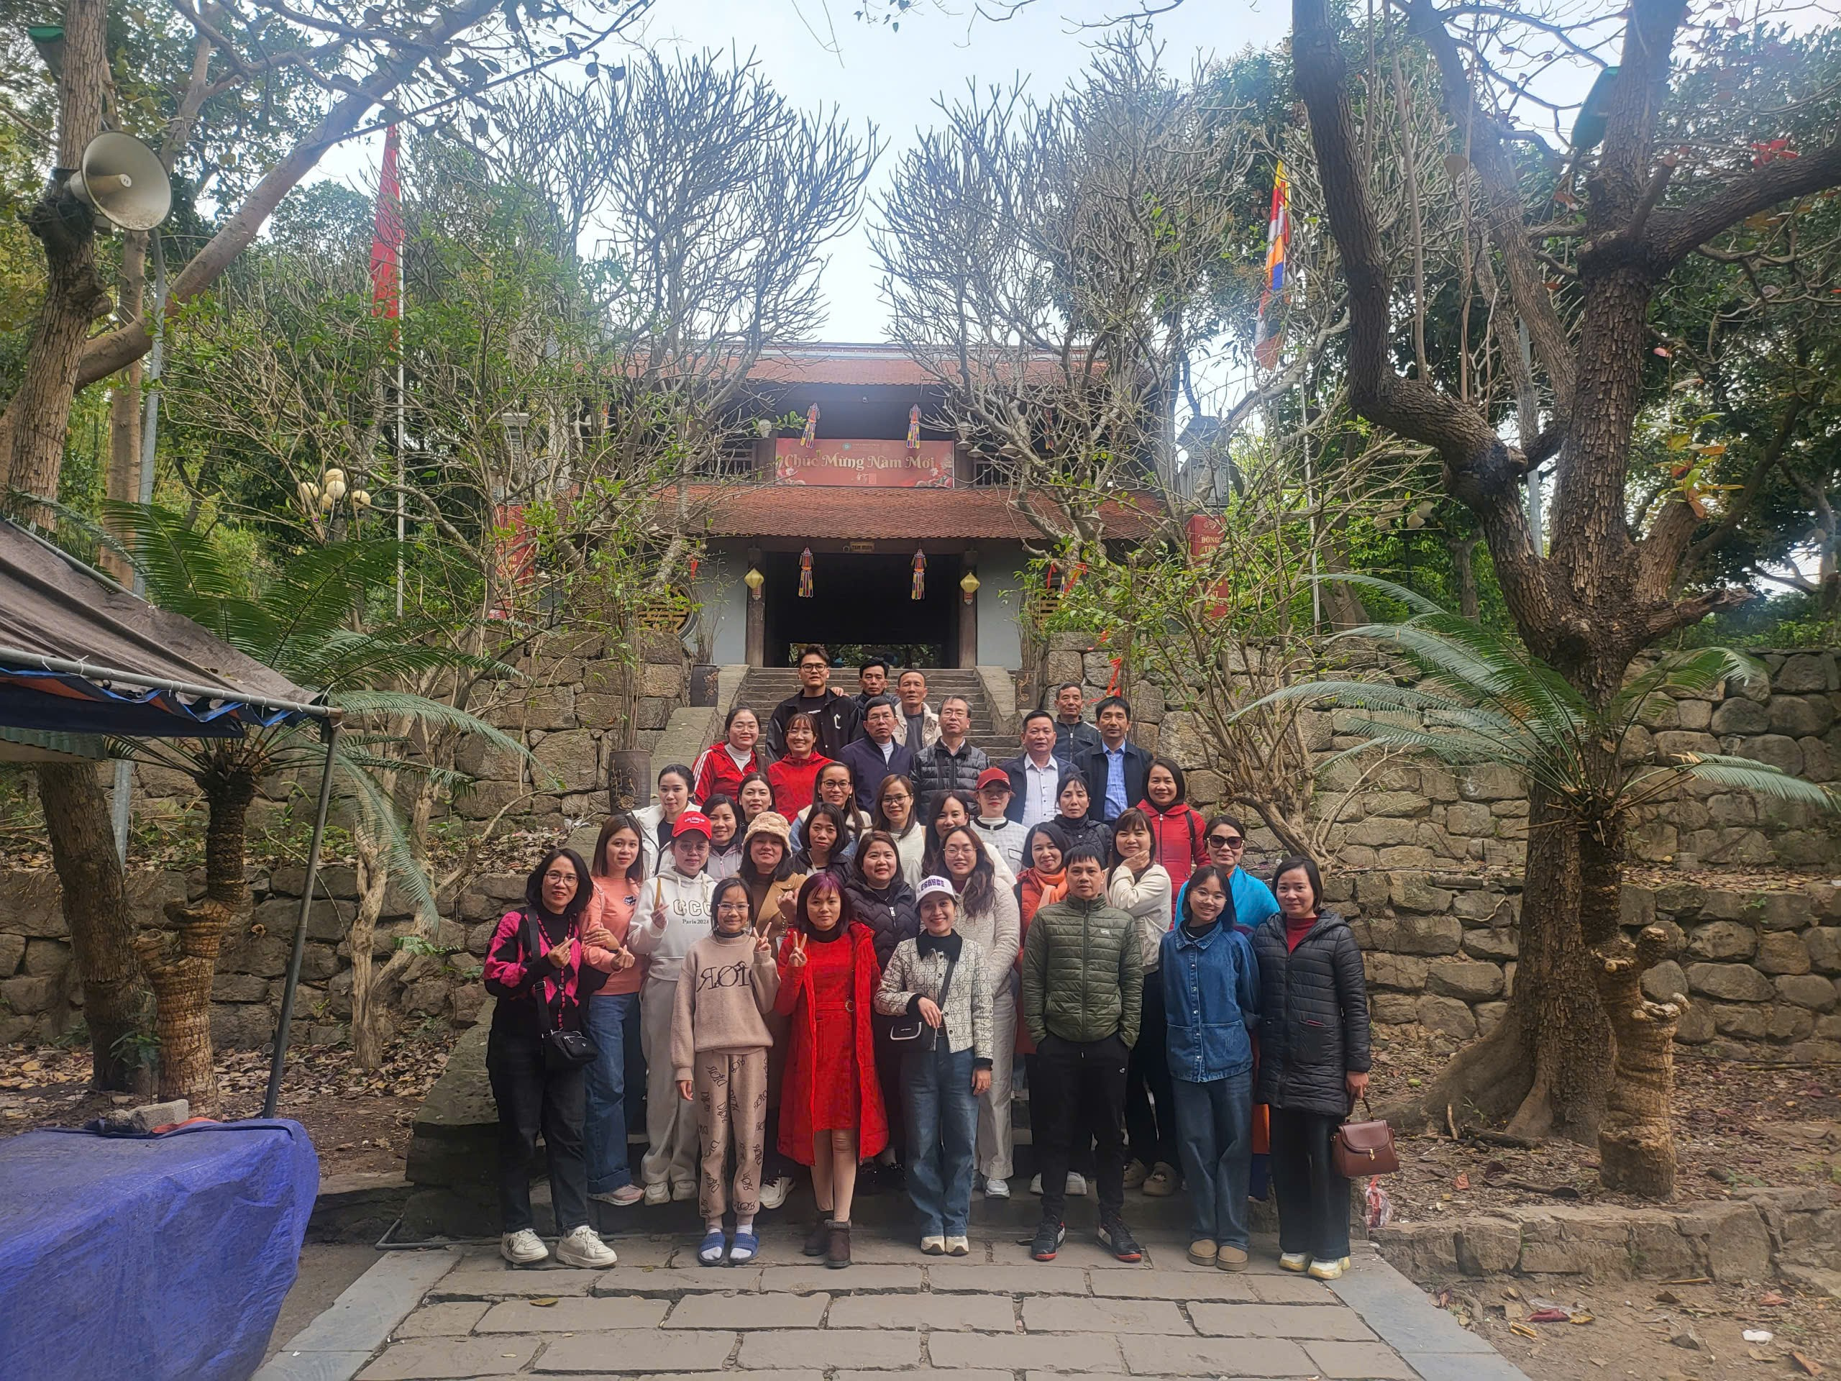

Chắc chắn buổi giã ngoại sẽ là một kỉ niệm đẹp không bao giờ quên đối với mọi người đặc biệt là quý chị em phụ nữ của Trường - một nửa thế giới xinh đẹp của chúng ta.

